Tillsynsbegäran – information om höga naturvärden och fridlysta arter i avverkningsanmälan A 48150-2020 i Sundsvalls kommun

Detta dokument behandlar höga naturvärden i avverkningsanmälan A 48150-2020 i Sundsvalls kommun. Denna avverkningsanmälan inkom 2020-09-17 00:00:00 och omfattar 0,6 ha.

Vi begär härmed att Skogsstyrelsen fattar beslut enligt miljöbalken som säkerställer att skogens höga naturvärden bevaras samt säkerställer att EU-lagstiftning efterlevs och att artskyddsbrott förhindras. Vi önskar även ta del av de ställningstaganden och beslut som myndigheterna meddelar till följd av aktuell avverkningsanmälan och föreningens inlaga (se 34 § förvaltningslagen).

Nedan beskrivs fynd av naturvårdsarter och fridlysta arter som gjorts i det avverkningsanmälda området.

# Naturvårdsarter

I avverkningsanmälan har följande 7 naturvårdsarter hittats: piggfjällskivling (EN), droppklibbskivling (S), svart trolldruva (S), svavelriska (S), toppvaxing (S), ängsvaxskivling (S) och blåsippa (§9). Av dessa är 1 rödlistade. För rödlistade arter har rödlistekategorin angivits inom parentes. Arter som är signalarter enligt Skogsstyrelsen har markerats med (S). För fridlysta arter anges även paragrafen i Artskyddsförordningen som arten är fridlyst enligt.

De påträffade naturvårdsarterna är ett tydligt kvitto på att detta rör sig om en skog med höga naturvärden. I Figur 1 visas en karta över det avverkningsanmälda området, där samtliga fyndplatser för naturvårdsarter som finns registrerade på Artportalen har markerats.

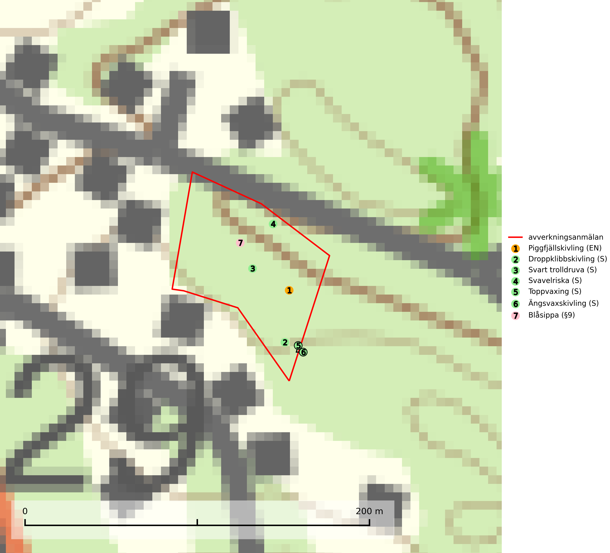

Figur 1. Fyndplatser för naturvårdsarter i det avverkningsanmälda området (röd linje). Markörer utan svart kant är placerade på fyndplatsen. Markörer med svart kant är placerade vid sidan av fyndplatsen och har ett svart streck som visar fyndplatsens exakta position. Kartans mittpunktskoordinat är N 6926086, E 627402 i SWEREF 99 TM.

**Droppklibbskivling** signalerar örtrika kalkbarrskogar med höga naturvärden. Svampen är mycket kräsen i sina ståndortskrav och den utgör en bra signalart även när den förekommer i olika lövskogsmiljöer. På artens växtplatser påträffas normalt många andra sällsynta eller rödlistade arter (Nitare & Skogsstyrelsen, 2019).

**Piggfjällskivling (EN)** är en mycket sällsynt och starkt hotad art som påträffas i örtrik ädellövskog på kalkrik mark. Artens sällsynthet motiverar att alla kända lokaler av arten skyddas. Avverkning med efterföljande markberedning och gallring utan att beakta artens förekomster eller dålig naturvårdshänsyn i skogar med arten innebär med stor sannolikhet att arten försvinner. De få lokaler som är kända skyddas. För att gynna arten måste skogsbruket i de ofta mycket skyddsvärda, näringsrika skogarna på kalkmark i södra Sverige bedrivas med stor aktsamhet. Piggfjällskivling är placerad högst upp i Skogsstyrelsens värdepyramid för bedömning av skog med höga naturvärden (SLU Artdatabanken, 2024; Nitare & Skogsstyrelsen, 2019).

**Svart trolldruva** är en kalkgynnad växt som förekommer på näringsrik frisk mulljord i såväl bördiga kalkbarrskogar som sydliga kalklövskogar och lundar. Arten är en bra signalart för skyddsvärda biotoper i såväl löv- som barrskogar och tål inte slutavverkning och markberedning. Trolldruva är värdväxt för ett antal sällsynta fjärilsarter som ställer höga krav på sina livsmiljöer, däribland trolldruvemätare (EN), skuggmalmätare (VU) och trolldruvelobmätare (VU) (SLU Artdatabanken, 2024; Nitare & Skogsstyrelsen, 2019).

# Fridlysta arter

Följande fridlysta arter har sina livsmiljöer och växtplatser i den avverkningsanmälda skogen: blåsippa (§9).